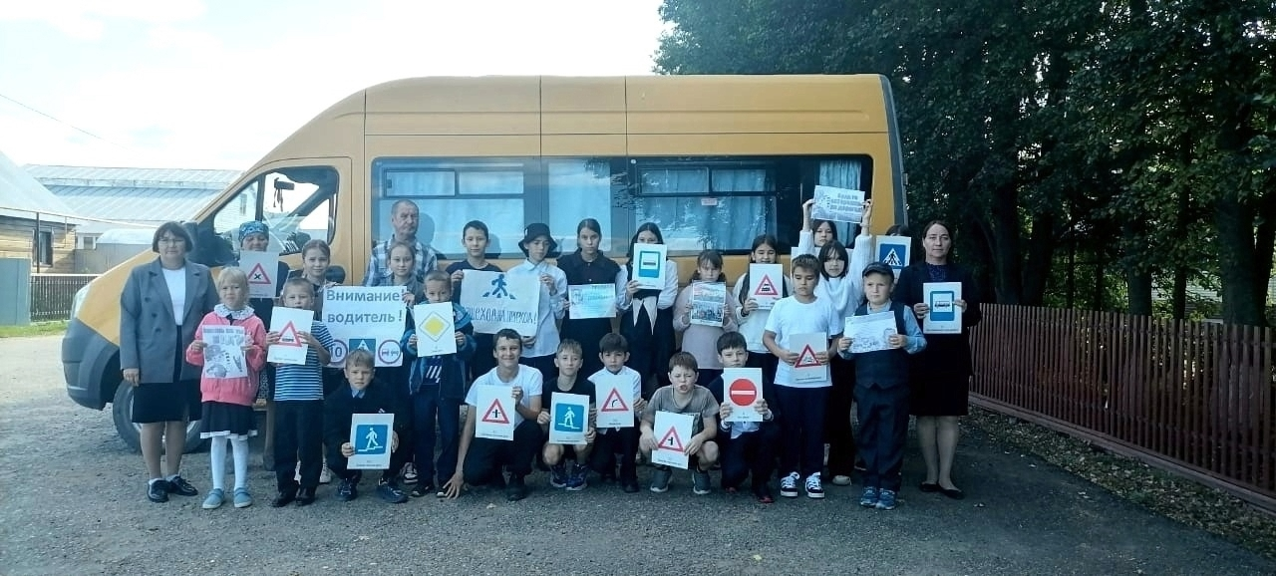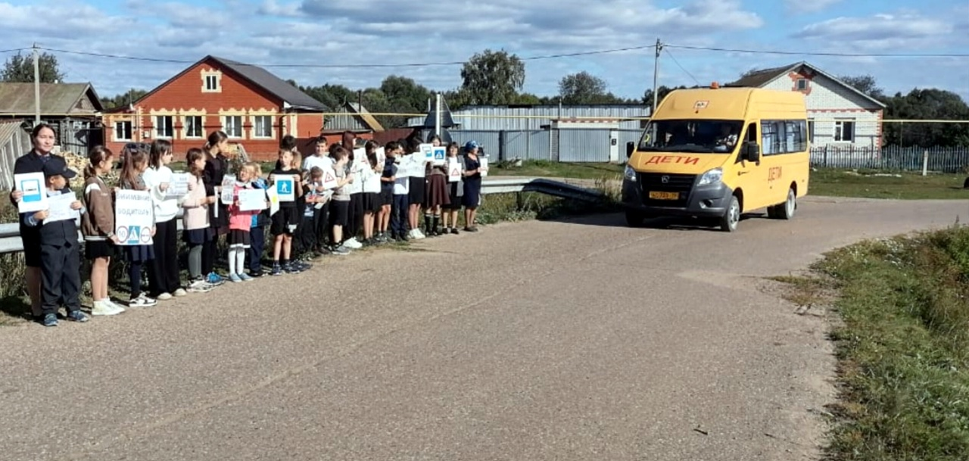
В целях снижения детского дорожно-транспортного травматизма и предотвращения ДТП с участием детей, 8 сентября учащиеся Старо-Матакской СОШ приняли участие в акции «Внимание-дети!».
Акция призвана повысить уровень осведомленности школьников о мерах предосторожности на улице, а взрослым напомнить об ответственности за жизнь и здоровье своих детей.

